电子资料提交格式说明

1、第一级文件夹见图1；
2、第二级文件夹见图2（其中数字为答辩顺序号，后面为学生姓名）；
3、第三级为学生具体资料内容，范例见图3（注意图纸要采用一个专业一个文件的形式，不是文件夹）；
图1
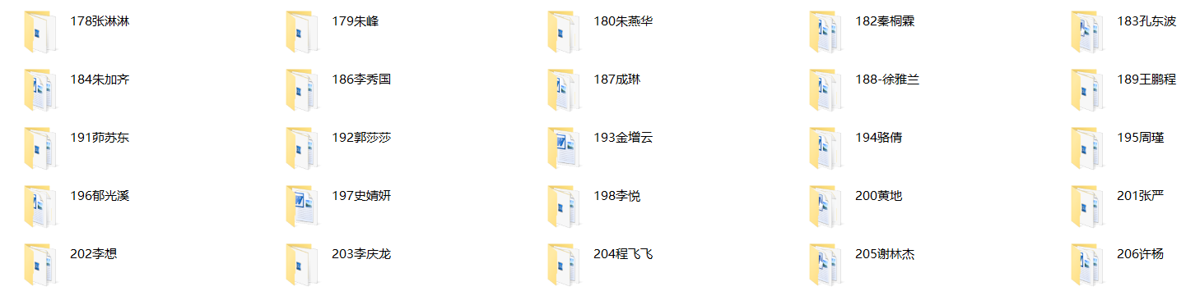
图2
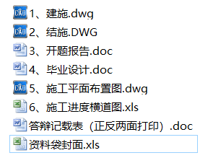
图3
5、关于工程图纸提交的具体说明
（1）电子版图纸为一栋楼的完整的至少两个专业（建筑和结构）图纸，其余专业图纸如水电等可不提供，但不提供的后期毕业设计中不可以写水电方案。
（2）图纸文件可以是dwg格式，也可以为pdf格式。
（3）图纸文件需要做成一个专业一个dwg或pdf文件的样式，插图（1）为dwg文件样式，插图（2）为pdf文件样式。
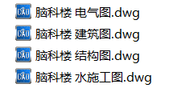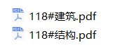
- （2）
（4）打开dwg一个专业的文件后，里面应包括这个专业的所有图纸，要求按顺序排列，并在每张图的图框外按图纸目录的序号编上顺序号。插图（3）为打开一个dwg文件里面的样式，插图（4）为每一张图纸编顺序号的样式。
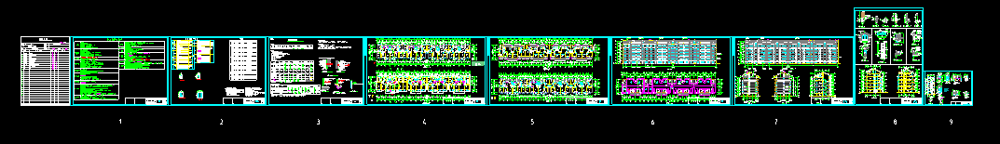
（3）
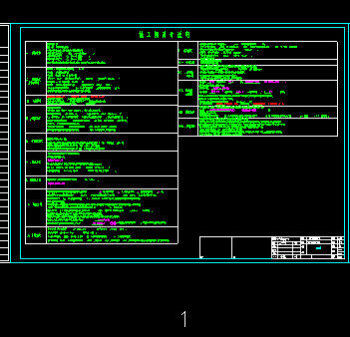
（4）
（5）pdf文件应做成导航翻页版，左边为图纸编号顺序和图名，右边为对应的图纸，要求点到左边的导航，右边出现对应的图纸。

